**管理系召开出席院校第四次教代会暨工代会正式代表选举会议**

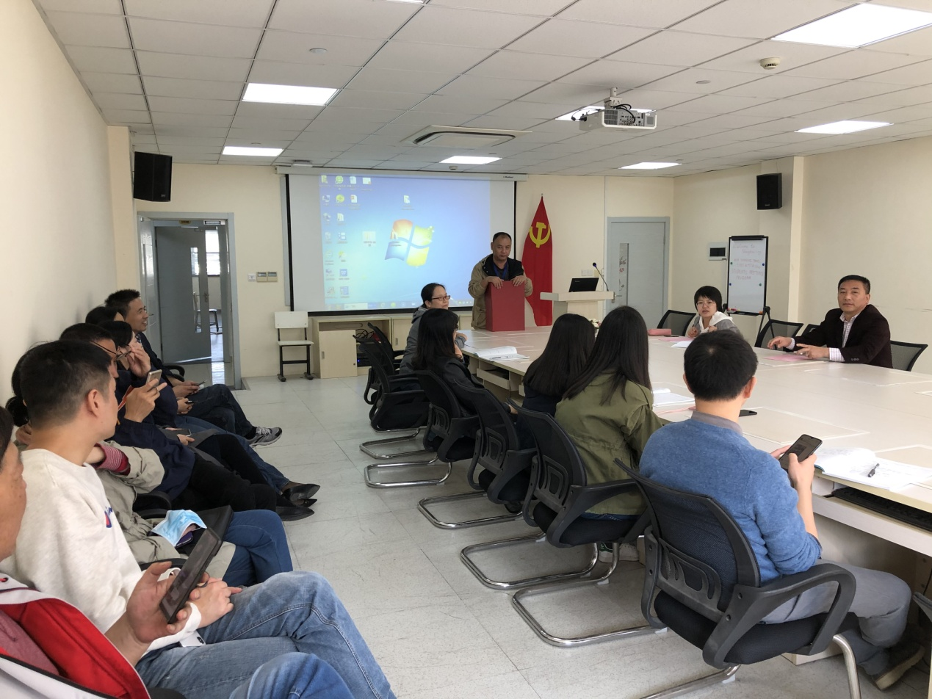

2020年11月3日，管理系工会在图文信息中心502教室召开管理系工会出席院校第四次教代会暨工代会正式代表选举会议。会议由管理系工会主席王咏梅的主持，管理系全体会员参加了此次会议。

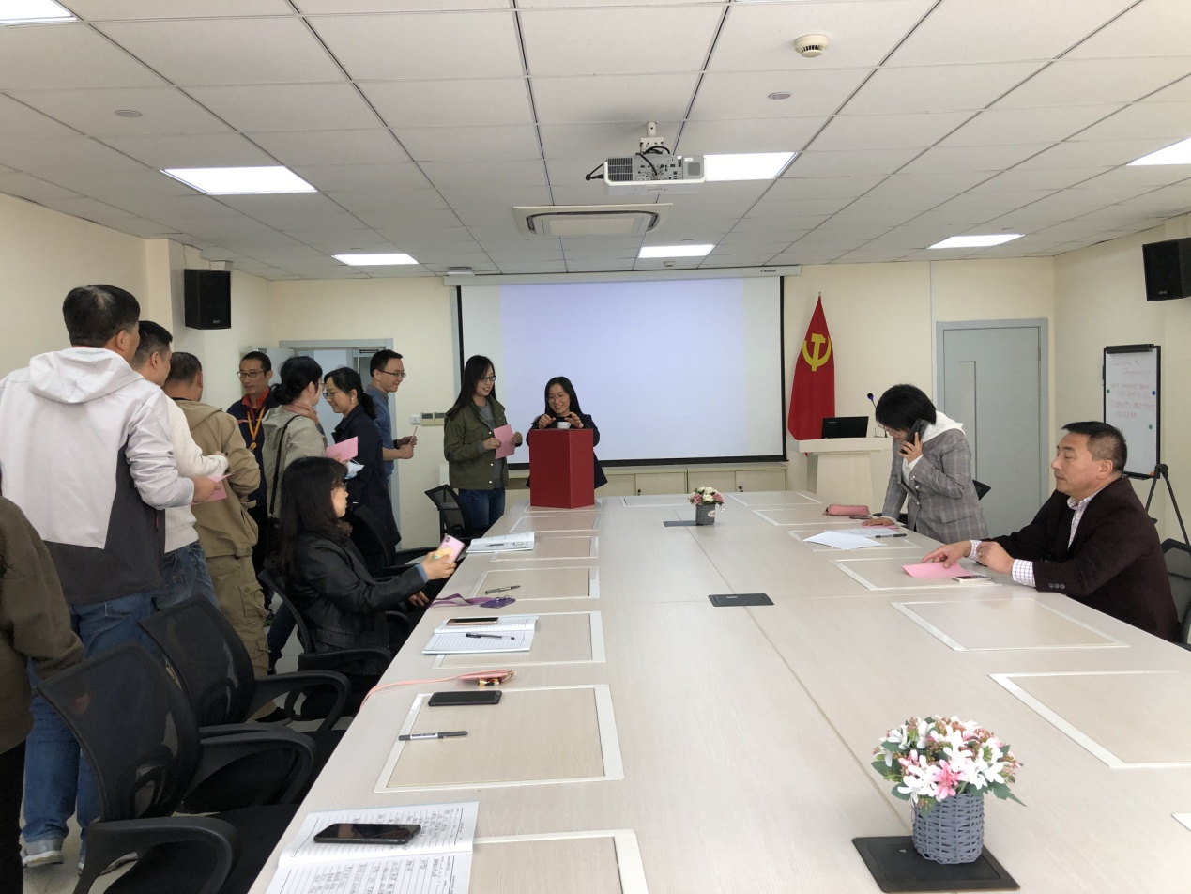

     首先，王咏梅老师宣读了选举办法，在全体会员通过举手表决同意后，王咏梅老师继续宣布监票人和计票人名单，同时宣布本次选举的候选人名单并简短介绍4位候选人基本情况。监票人杨磊老师检查了票箱，计票人武学慧老师发放选票，王咏梅老师宣读了选举的注意事项。经过全体会员的斟酌票选，经计票人的唱票和监票人的监督，最终选举情况结果为，推选李云先、陈轶妮、杨淑琴三位会员为管理系工会出席院校第四次教代会暨工代会正式代表。

新当选的教代会代表们表示会充分行使自己的民主权力，积极为管理系和学校发展献计献策，本次选举会议圆满结束。

管理系工会 苏景（文/摄）

2020年11月3日